HAVO ; 5 : CM20190825131841 v 1

Tijdsduur = 0 minuten. Deze toets bevat 5 vragen en 11 scorepunten

**1 Elysium**

In de film ‘Elysium’ uit 2013 is een enorm, ringvormig ruimtestation te zien waarvan de rand bewoond wordt. Zie figuur 1.

In deze opgave worden twee waarnemingen uit de film op natuurkundige juistheid gecontroleerd.

Figuur 1

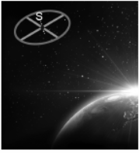

Het ruimtestation ‘Elysium’ draait in een cirkelbaan rond de aarde. Als de hoogte van Elysium boven het aardoppervlak bekend is, is het mogelijk om de baansnelheid van Elysium rond de aarde uit te rekenen.

*1p* **1** Hoe kun je die baansnelheid uitrekenen?

* **A** door de gravitatiekracht gelijk te stellen aan de middelpuntzoekende kracht
* **B** door de gravitatiekracht gelijk te stellen aan de zwaartekracht
* **C** door de kinetische energie gelijk te stellen aan de zwaarte-energie
* **D** door de som van de krachten gelijk te stellen aan nul

In de film lijkt het erop dat Elysium zich voortdurend boven hetzelfde punt van de aarde bevindt. In dat geval zou Elysium zich in de geostationaire baan moeten bevinden.

Voor de cirkelvormige baan van een object om een planeet geldt:

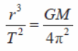

Hierin is:

− *r* de straal van de cirkelbaan;

− *T* de omlooptijd;

− *G* de gravitatieconstante;

− *M* de massa van de planeet

De geostationaire baan bevindt zich op een hoogte van 36 ·103 km boven het aardoppervlak.

*4p* **2** Toon aan dat die baan geostationair is.

Om te controleren of Elysium in de geostationaire baan zit is een andere waarneming uit de film te gebruiken. In de film lijkt Elysium vanaf de aarde gezien even groot als de maan. Dat betekent dat je Elysium en de maan allebei onder dezelfde hoek α vanaf de aarde ziet. Zie figuur 2. Deze figuur is niet op schaal.

De diameter van het ruimtestation is 64.103 m. De maan heeft een diameter van 3,5 ∙ 106 m.

Figuur 2

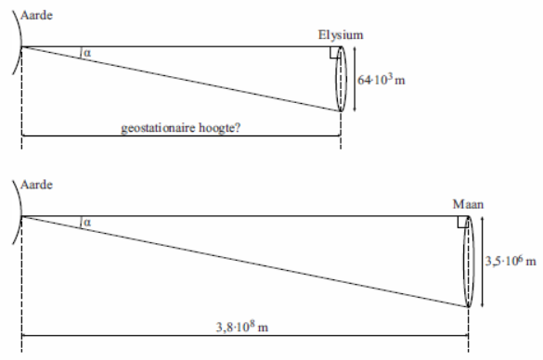

*2p* **3** Toon met figuur 2 aan of uit deze waarneming volgt dat Elysium zich in de geostationaire baan bevindt.

In een baan om de aarde ervaar je geen normaalkracht; je bent gewichtloos.

Elysium draait als een wiel met constante baansnelheid om zijn as S. Zie figuur 3. Een bewoner in de ring ervaart hierdoor wel een normaalkracht waardoor het lijkt alsof hij op het aardoppervlak staat. Deze normaalkracht werkt als middelpuntzoekende kracht.

*1p* **4** Geef aan in welk plaatje I, II, III, IV of V de kracht of de krachten op de bewoner als gevolg van het draaien van de ring juist is of zijn

weergegeven.

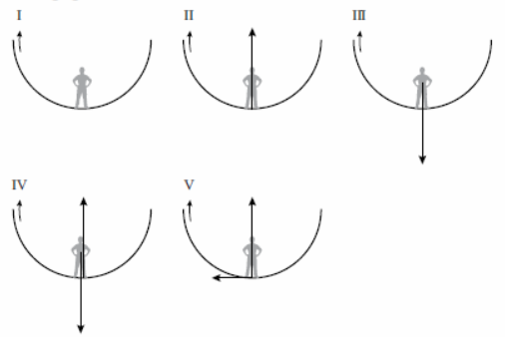

In de film ervaart een bewoner van de ring van Elysium dezelfde normaalkracht als hij op het aardoppervlak zou ervaren. Om dat effect te bereiken zou de rand van Elysium met een baansnelheid van 5,8∙102 m s-1 om S moeten draaien.

In de film is te zien dat Elysium om zijn eigen as draait. In 3,2 s draait het station over een hoek van 3,0 graden. Na 360 graden draaien heeft Elysium een volledige omwenteling afgelegd. De straal van Elysium is 32 km.

*3p* **5** Toon met een berekening aan of uit deze waarneming blijkt dat de rand van Elysium met de benodigde 5,8 ∙ 102 m s-1 draait.

**Einde van deze toets.**